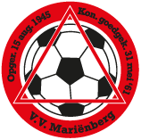
Naam: ……………………………………….

Woonplaats: ……………………………………….

Hierbij machtig ik de v.v. Marienberg om 1x per jaar het bedrag van € 25 als Moattie van Mainbarg af te schrijven van rekeningnummer NL……………………………….

Datum: ……………….

Handtekening: …………………………………………………………………
Moattie van Mainbarg:
Gratis entree competitie thuiswedstrijden 1e elftal
Gratis koffie in de rust van deze wedstrijden op vertoon van pas.
Pasnummer is lotnummer en aan het einde van seizoen kans op leuke prijzen.

